原水（未经处理的水）中含有泥沙、悬浮物和细菌等杂质，可用次氯酸（HClO）杀死细菌。氯气溶于水时可生成盐酸和次氯酸。某水厂生产自来水的净化步骤如下：
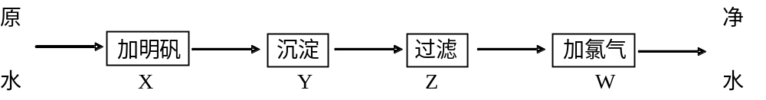
（1）可以除去大颗粒悬浮物杂质的步骤为（ ）
A. X B. Y C. Z D. W
（2）能消毒杀菌的步骤为（ ）
A. X B. Y C. Z D. W
（3）可以除去小颗粒杂质的步骤为（ ）
A. X和Y B. Y和Z C. Z和W D. X和Z
解析：
此题是信息的迁移和运用，净水过程中加明矾、沉淀和过滤的目的都是为了除去不溶性固体杂质，而沉淀是指液体中大颗粒固体沉降下来，X操作是吸附水的固体颗粒，Z是除去X、Y中未除尽的一些小颗粒杂质，由题干信息知氯气可用于杀菌消毒。
答案：（1）B（2）D（3）D

